深 圳 大 学 实 验 报 告

课程名称： 计算机导论

实验项目名称： 算法设计工具

学院：数学科学学院

专业：信息与计算科学（数学与计算机实验班）01

指导教师： 徐萌

报告人：詹耿羽 学号：2023193026

班级：信息与计算科学（数学与计算机实验班）01

实验时间： 2023年12月1日~12月28日

实验报告提交时间： 2023年12月23 日

教务部制
实验目的与要求：
1．加深对算法设计和流程图的认识和理解。
2．掌握算法设计工具Raptor的基本操作。
2．掌握顺序结构、选择结构和循环结构的设计方法。
3．掌握Raptor的子图和子程序设计方法。
4．学会自己提出问题，并得出解决问题的方法。
方法、步骤：
1.顺序结构 - 案例6-1（输入圆的半径求圆的面积）
用户被要求输入圆的半径，程序计算并输出对应圆的面积。使用了数学库中的π常数。
2.选择结构 - 案例6-2（输入圆的半径求圆的面积，若半径为负则输出错误提示信息）
用户输入圆的半径，程序首先检查半径是否为负数，如果是则输出错误提示信息，否则计算并输出圆的面积。
3.循环结构 - 案例6-3（输入圆的半径求圆的面积，若半径为负则输出错误提示信息，以上过程重复n次，n由键盘输入）
用户首先输入重复的次数n，然后在每次循环中输入圆的半径。程序在每次循环中检查半径是否为负数，如果是则输出错误提示信息，否则计算并输出圆的面积。
4.子图和子程序 - 案例6-5（输入三个数a, b, c，并求出其中的最大值，要求用子程序实现求两个数中的最大值）
用户输入三个数a, b, c，程序使用子程序find_max分别求出前两个数的最大值，然后再与第三个数比较得到最终的最大值。
5.二分查找算法 - 根据图3-9实现
用户输入目标值和已排序数组，程序使用二分查找算法在数组中查找目标值，并输出结果。
6.求π值及关系曲线 - 求π值
用户输入元素个数的范围，程序使用莱布尼兹级数计算π值，然后输出。为了研究元素个数与π值之间的关系，用户需要使用Excel绘制一条关系曲线，其中横轴是元素个数，纵轴是对应的π值。
注意：需要掌握raptor的基础操作，再应用相关步骤即可完成raptor程序图。
实验过程及内容：
- 赋值的运用：
首先选择左栏的赋值符号，在右边点击即可加入赋值符号；
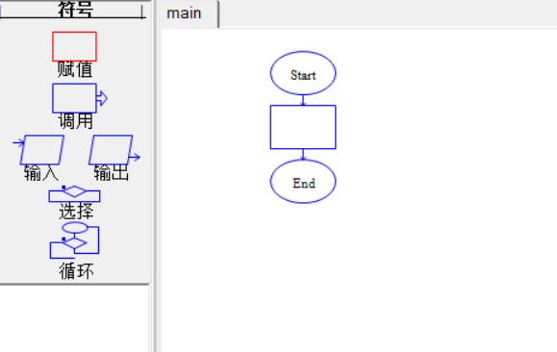
- 编辑的运用（以赋值为例，其余同理）：
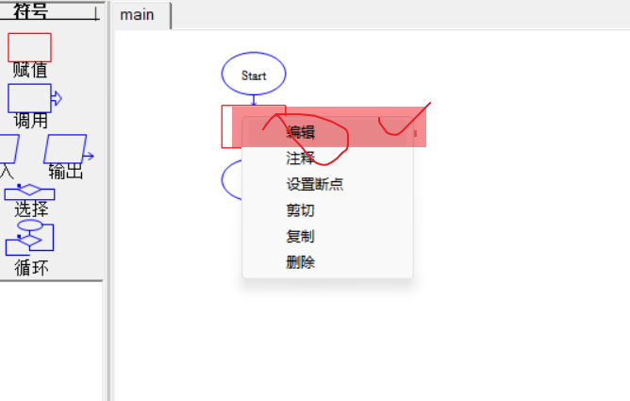
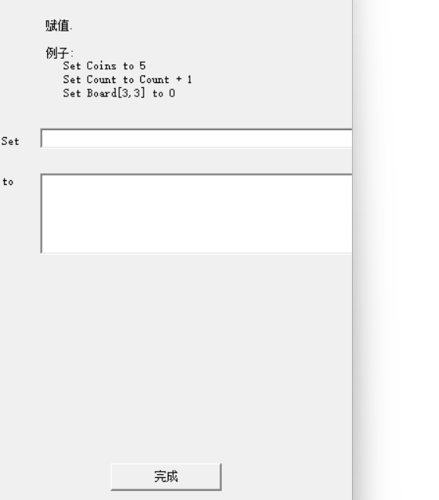
点击相应符号，右键打开菜单栏目，选择编辑即可。如上图，在编辑栏目内可适当操作。
3.输入的应用：
点击左栏的输入符号，在右边点击相应位置即可加入输入符号；
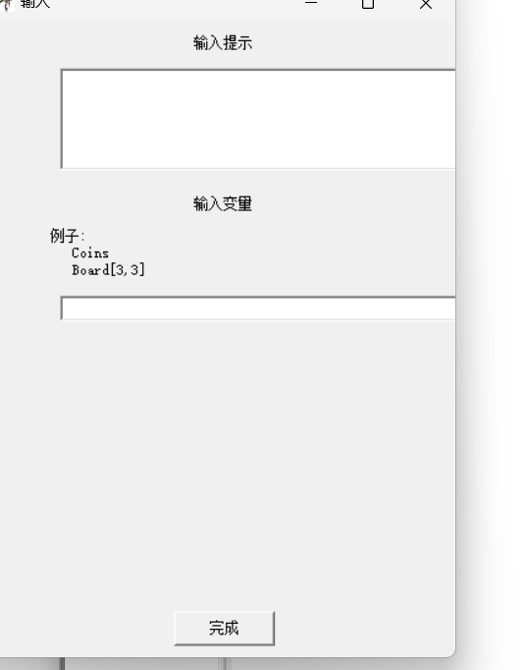
4.输出的应用：
点击左栏的输出符号，在右边点击相应位置即可加入输出符号；
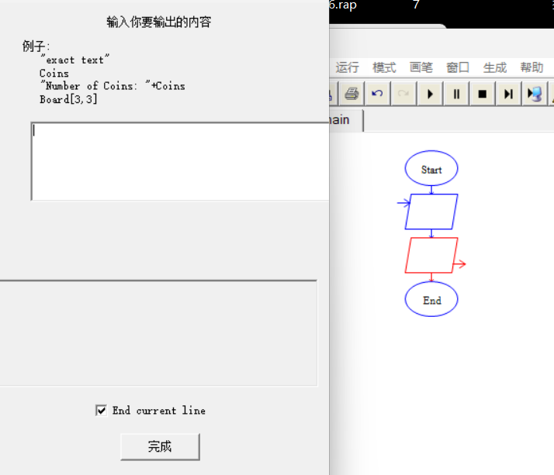
- 循环和选择同理：
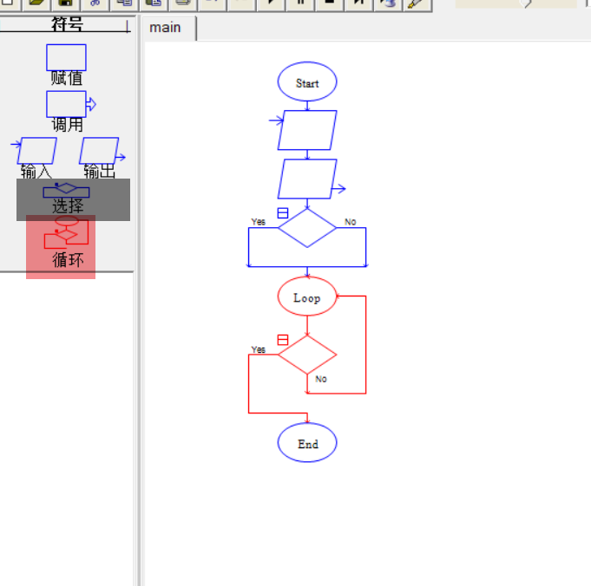
- 子程序的添加：
在main函数右键即可选择添加子程序：
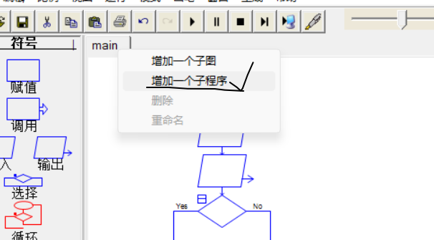
完成基础操作，下面就是案例的解决：
1.案例6-1 (输入圆的半径求圆的面积)
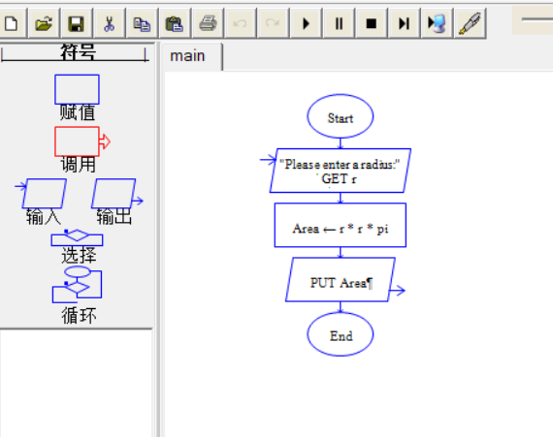
2.案例6-2（输入圆的半径求圆的面积，若半径为负则输出错误提示信息）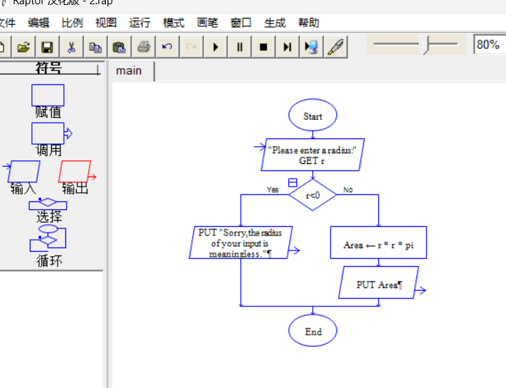
3.案例6-3（输入圆的半径求圆的面积，若半径为负则输出错误提示信息，以上过程重复n次，n由键盘输入）
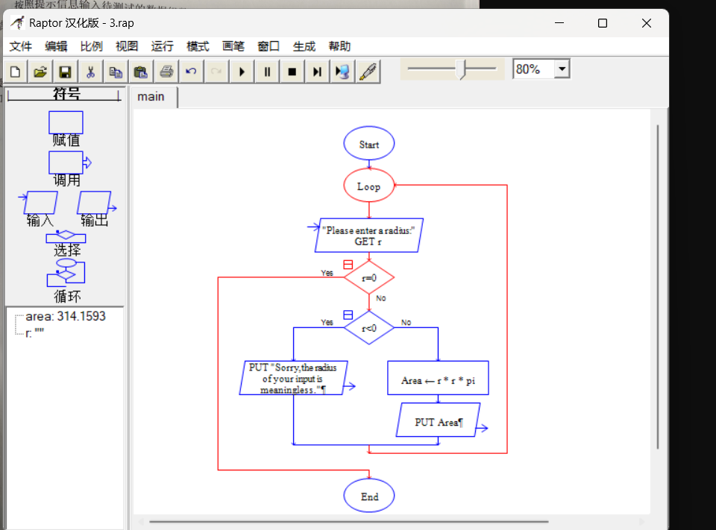
4. 案例6-5（输入三个数a,b,c，并求出其中的最大值，要求用子程序实现求两个数中的最大值）
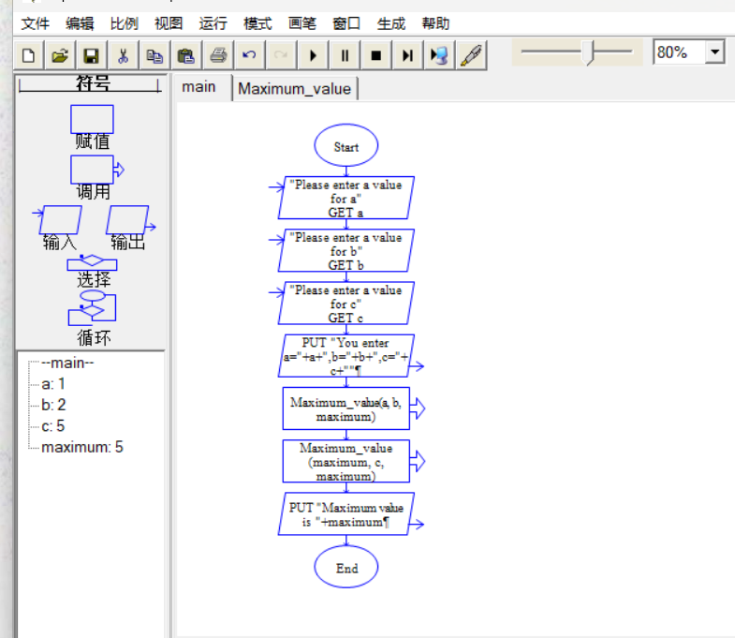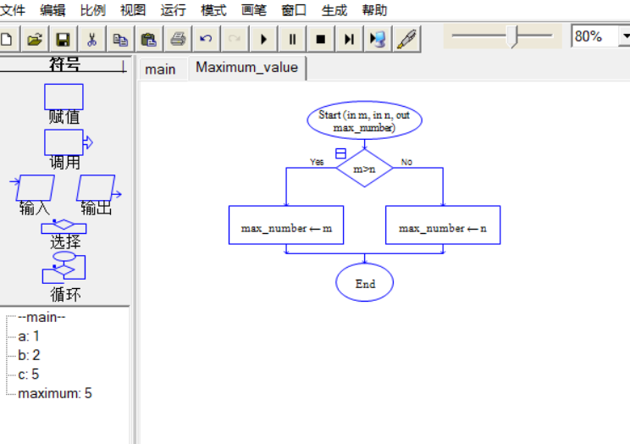
5.二分查找算法
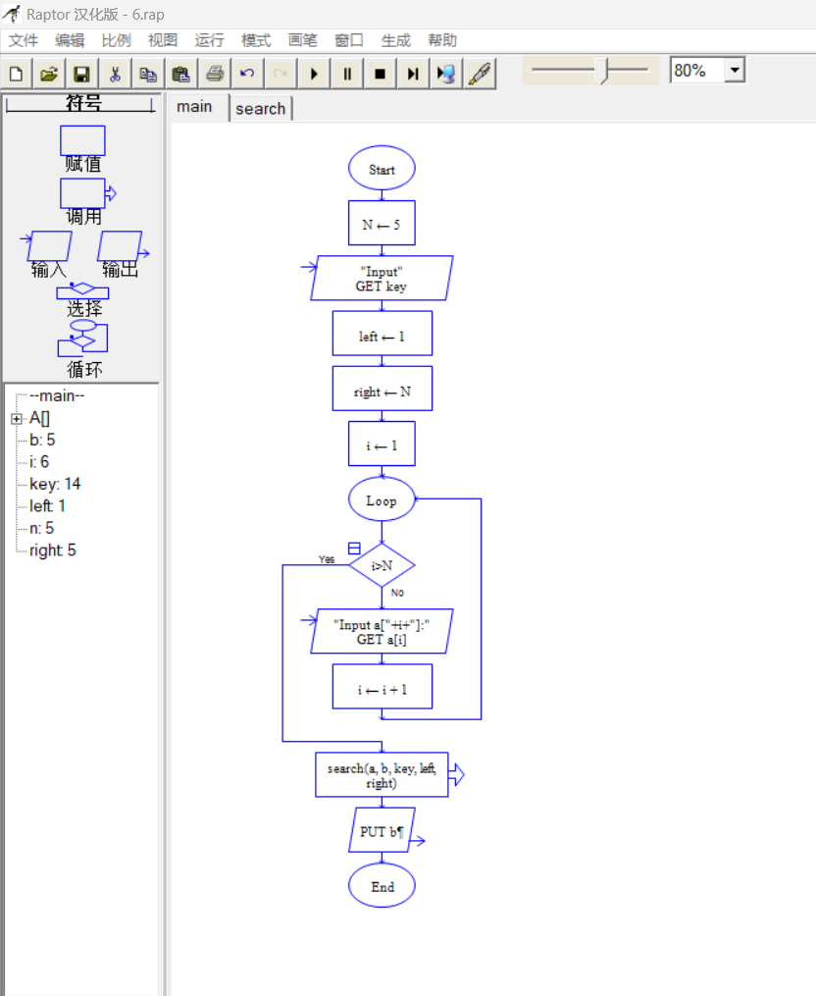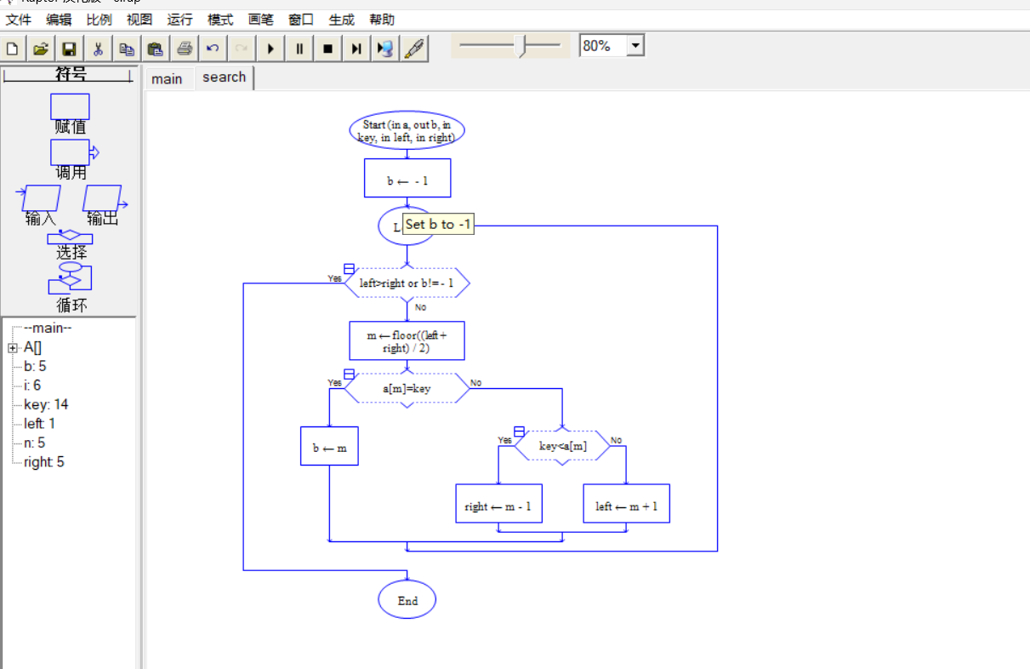
6.按照下面的方法求pi，要求算到小数点后两位即3.14。此外，研究序列元素个数与pi值之间的关系，要求用excel汇出一条关系曲线，横轴为元素个数范围从100到1000，纵轴为pi值。
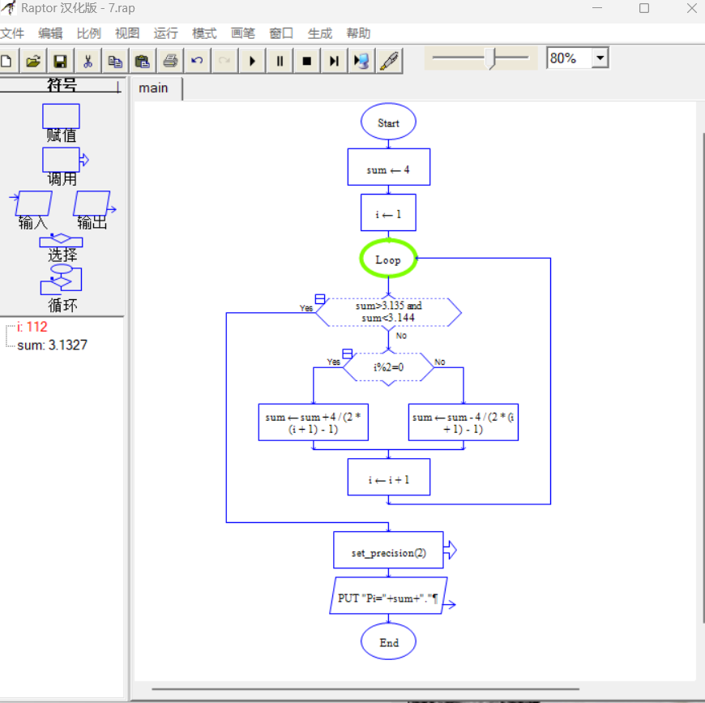
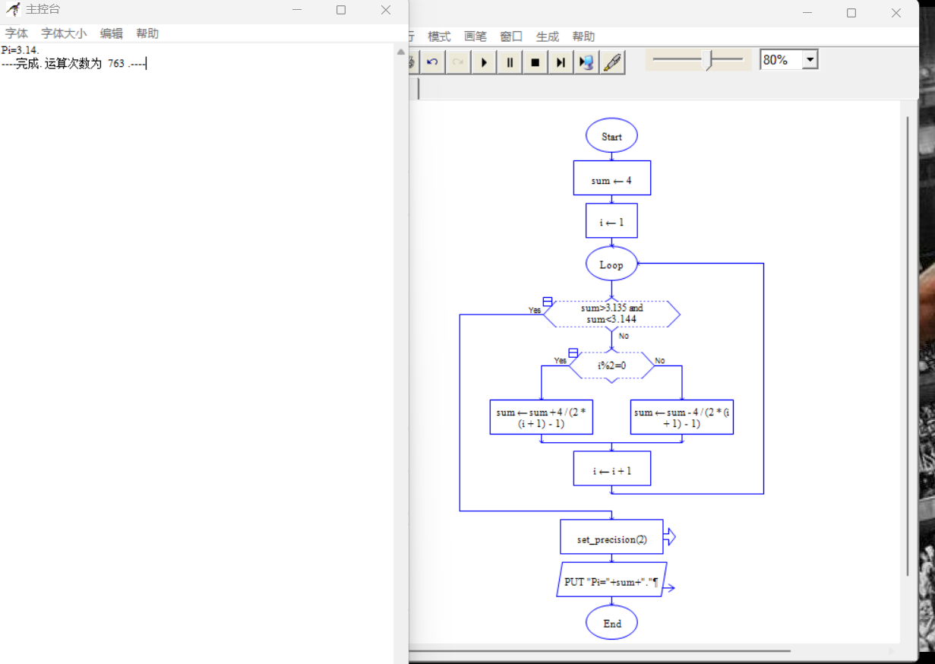
- excel图的生成
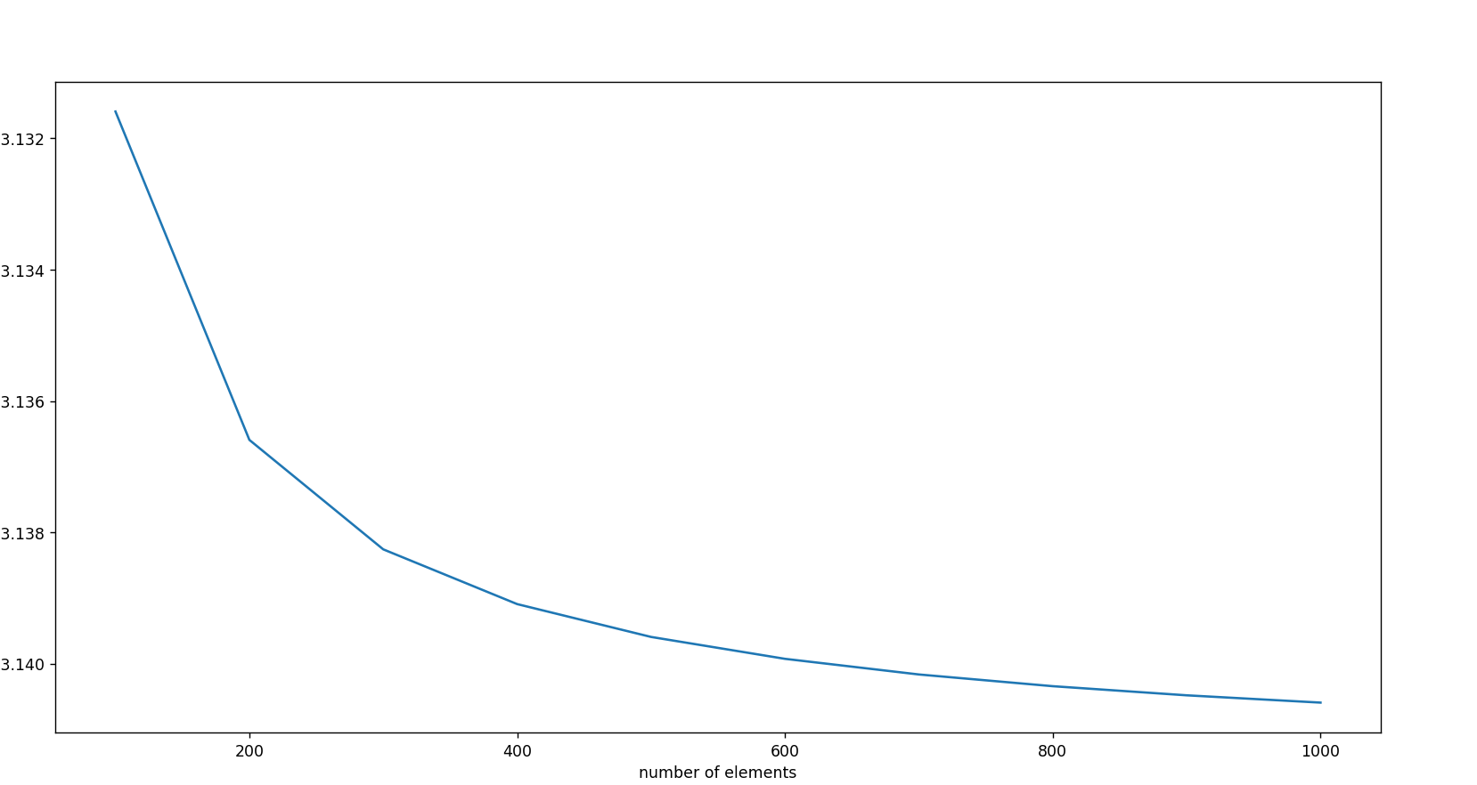
数据处理分析：
实验结论：
顺序结构 - 案例6-1 (输入圆的半径求圆的面积)：该程序能够根据输入的圆的半径计算出圆的面积，并将结果输出。
选择结构 - 案例6-2（输入圆的半径求圆的面积，若半径为负则输出错误提示信息）：该程序能够在输入圆的半径后，判断半径是否为负数，如果是负数则输出错误提示信息，否则计算圆的面积并输出结果。
循环结构 - 案例6-3（输入圆的半径求圆的面积，若半径为负则输出错误提示信息，以上过程重复n次，n由键盘输入）：该程序可以重复执行输入圆的半径、判断半径是否为负数、计算圆的面积并输出结果的过程，重复次数由用户从键盘输入。这样可以连续计算多个圆的面积。
子图和子程序 - 案例6-5（输入三个数a,b,c，并求出其中的最大值，要求用子程序实现求两个数中的最大值）：该程序包含一个子程序来求两个数中的最大值，然后可以输入三个数a、b、c，并通过调用子程序来求出其中的最大值。
二分查找算法：根据伪代码实现的二分查找算法，可以在给定的有序数组中查找目标数。如果找到目标数，则返回其索引；如果没有找到，则返回-1。
求π并绘制关系曲线：根据提供的方法，我们可以通过逐步增加n的值，计算出近似的π值，并将n和π的对应关系绘制成关系曲线图。这样可以观察到随着n的增加，π值逐渐趋近于真实的π值。
深圳大学学生实验报告用纸

指导教师批阅意见：

成绩评定：

指导教师签字：
年 月 日
备注：
注：1、报告内的项目或内容设置，可根据实际情况加以调整和补充。
2、教师批改学生实验报告时间应在学生提交实验报告时间后10日内。

